Eckelmann baut Vertriebsteam weiter aus

Wiesbaden, 02.07.2018: Frank Wolfram (49, Jg. 1968) verstärkt seit Mai 2018 das Vertriebsteam der Eckelmann AG. Der Hersteller eines der führenden Regelungssysteme für Kälteanlagen setzt damit seinen Erfolgskurs im lösungsorientierten Vertrieb fort.
Frank Wolfram hat an der Fachhochschule Meißen / Zittau Maschinenbau und Versorgungstechnik studiert, mit dem Schwerpunkt Kälte- und Klimatechnik. Die Kältetechnik begleitet den Diplom-Ingenieur bereits auf seiner gesamten Berufslaufbahn. Er war lange Jahre tätig bei führenden Unternehmen im Anlagenbau und internationalen Herstellern von Komponenten und Systemen für die Kältetechnik. Besonders in der Supermarktkälte verfügt Frank Wolfram über große Erfahrung und Expertise, sowohl im Service und der technischen Vertriebsberatung als auch als Key-Account-Manager für namhafte Lebensmittelketten.
„Der Lebensmitteleinzelhandel ist seit jeher ein besonders spannender und innovativer Anwendungsbereich für die Kältetechnik“, betont Frank Wolfram. „Bei Eckelmann bin ich da genau richtig! Denn aus der MSR-Technik und Digitalisierung kommen heute wesentliche Impulse für die Zukunft der Kältetechnik. Und damit diese neuen Technologien bei Kälteanlagenbauern und Betreibern von Kälteanlagen ankommen, ist mehr denn je ein technischer Vertrieb gefragt, der nicht nur Komponenten verkauft, sondern Lösungspartner auf Augenhöhe ist und ein offenes Ohr für die Anforderungen hat, auf die es in der Praxis wirklich ankommt.“
1.447 Anschläge, ohne Überschrift

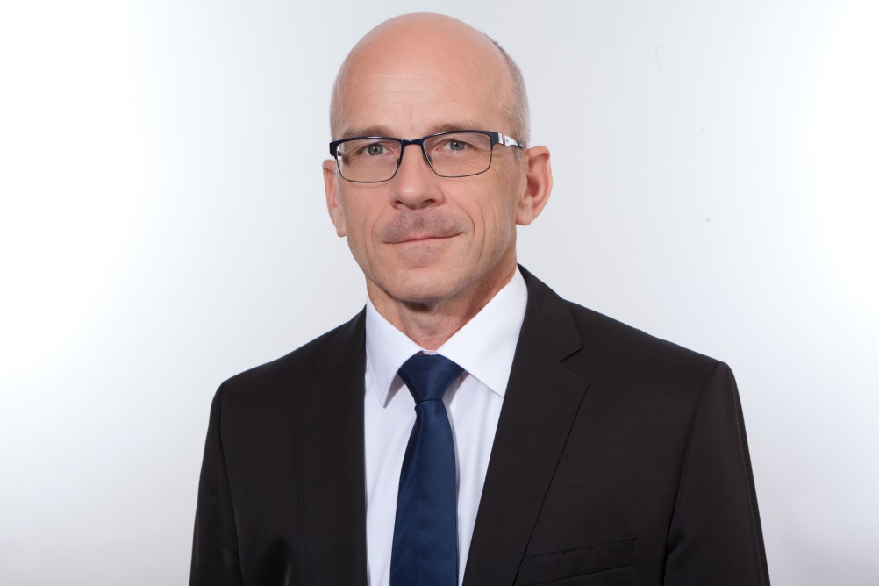

Bildunterschrift: Frank Wolfram (Foto: Eckelmann AG)

Über die Eckelmann AG
Die Eckelmann AG, Wiesbaden, ist ein mittelständischer Automatisierungspartner für den Maschinen-, Geräte- und Anlagenbau. Ihre Schwerpunkte sind die Entwicklung und Serienfertigung optimierter Steuerungslösungen für Maschinen sowie die Programmierung und Systemintegration für Leit- und Automatisierungssysteme. Wichtige Zielbranchen sind: Maschinenbau, Anlagenbau für Metall- und Kunststoffverarbeitung, Chemie und Pharma, Gewerbliche Kälte, Nahrungsmittel, Grund- und Baustoffe, Mühlen und Nahrungsmittelindustrie, Medizintechnik. Die Eckelmann AG wurde 1977 von Dr.-Ing. Gerd Eckelmann gegründet. Rund 420 Mitarbeiter der Eckelmann Gruppe erwirtschafteten im Geschäftsjahr 2017 eine Leistung von 70 Mio. Euro.
www.eckelmann.de

Kontakt:  Eckelmann AG  Berliner Straße 161  65205 Wiesbaden  Tel.: +49 (0)611 7103-0  info@eckelmann.de  www.eckelmann.de | Media Relations:  Pressebüro Schwitzgebel  Felix Berthold  Berliner Straße 2  55283 Nierstein  Tel.: +49 (0)6133 50954-1  Mobil: +49 (0)162 4367696  f.berthold@presse-schwitzgebel.de  www.presse-schwitzgebel.de

